Лабораторні роботи № 13

Створення БД в середовищі MySQL та моделі для роботи із нею.

- Робота є продовженням лр.12. Перед початком виконання необхідно розмістити збережені в кінці лр.12 файли проекту до папки domains\localhost\group-list. Перевірте, чи запущена утиліта OpenServer. Якщо ні, виконайте п.4. лр1.
- Із меню OpenServer запускаємо phpMyAdmin
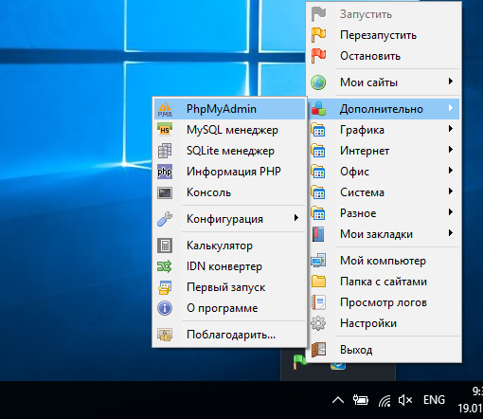
Або запустити броузер на набрати в адресному рядку «http://localhost/openserver/phpmyadmin/».
Логин: root
Пароль: root
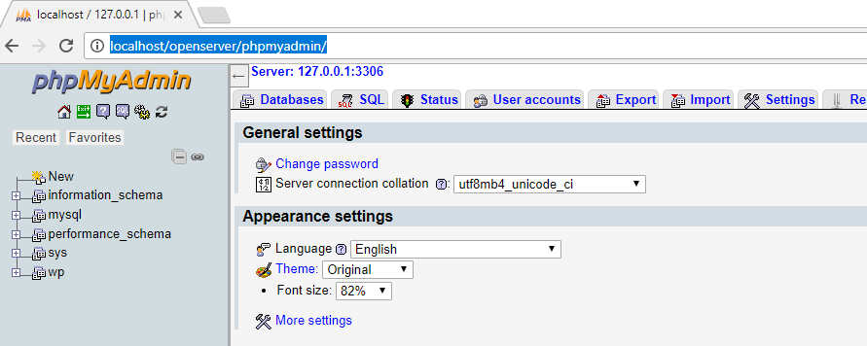

- Переходимо на вкладку Databases та створюємо нову БД group_list
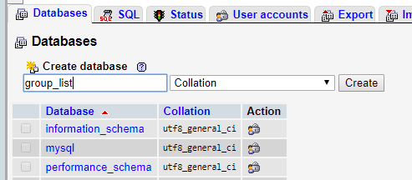

- Далі створимо таблички groups, students та users. Переходимо на вкладку SQL та послідовно виконуємо наступний код.
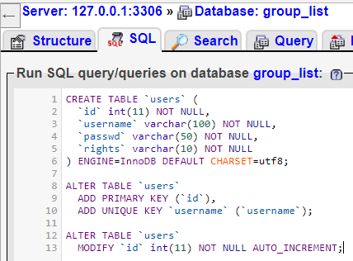
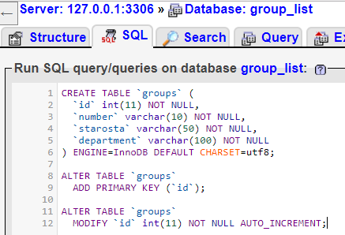

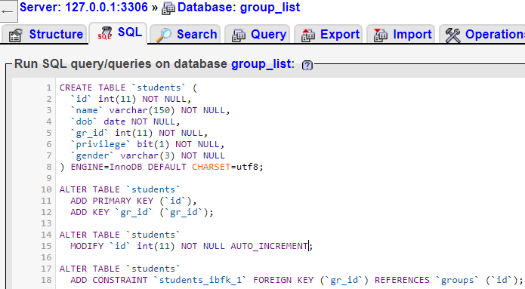

- Створимо резервну копію БД (для можливості подальшого відновлення у разі необхідності).
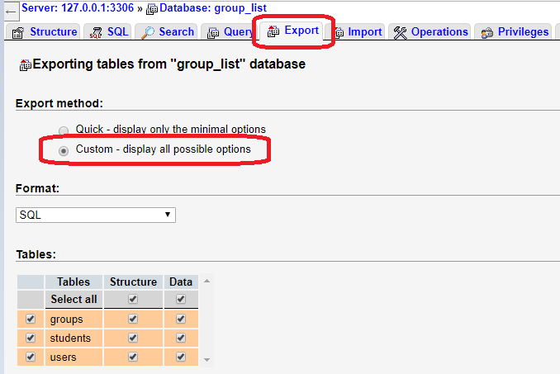
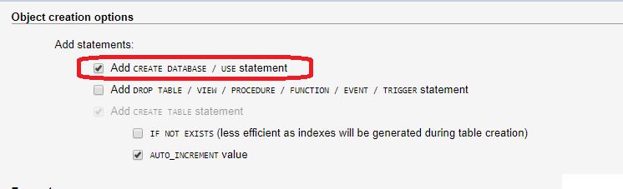
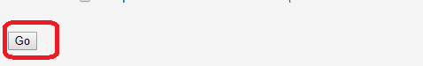
Копіюємо завантажений файл у власну папку.

- Далі реалізуємо класи моделі для роботи із БД. Створимо в папці model MySQLdb.php
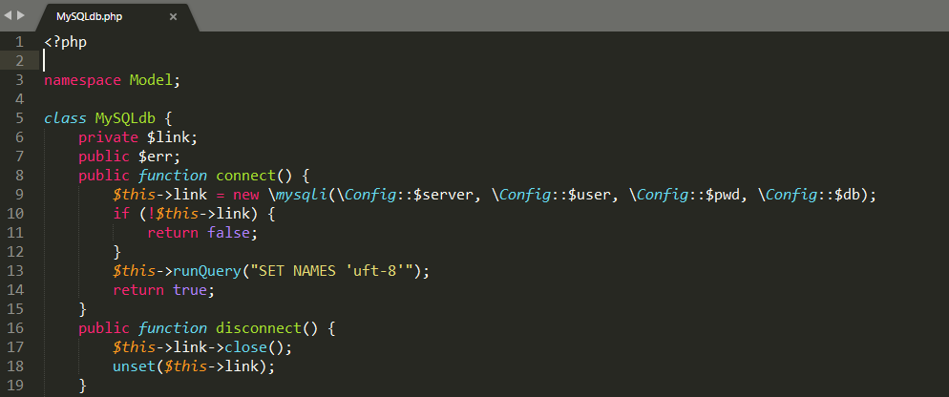
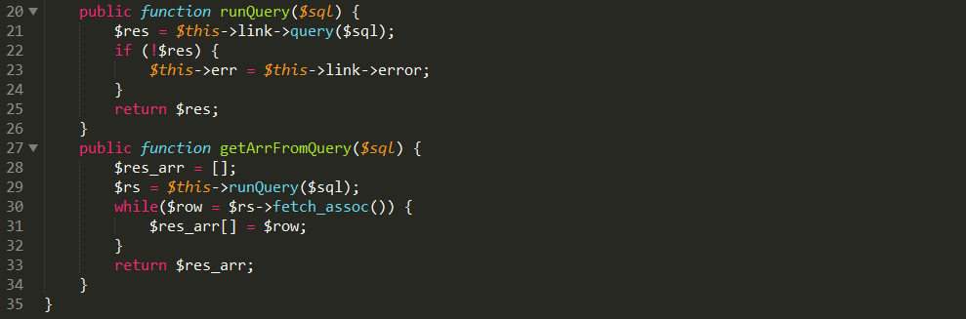

В тій же папці в файлі DBData.php створимо клас DBData, що наслідувтиме клас Data та буде відповідати за читання/запис даних у БД.
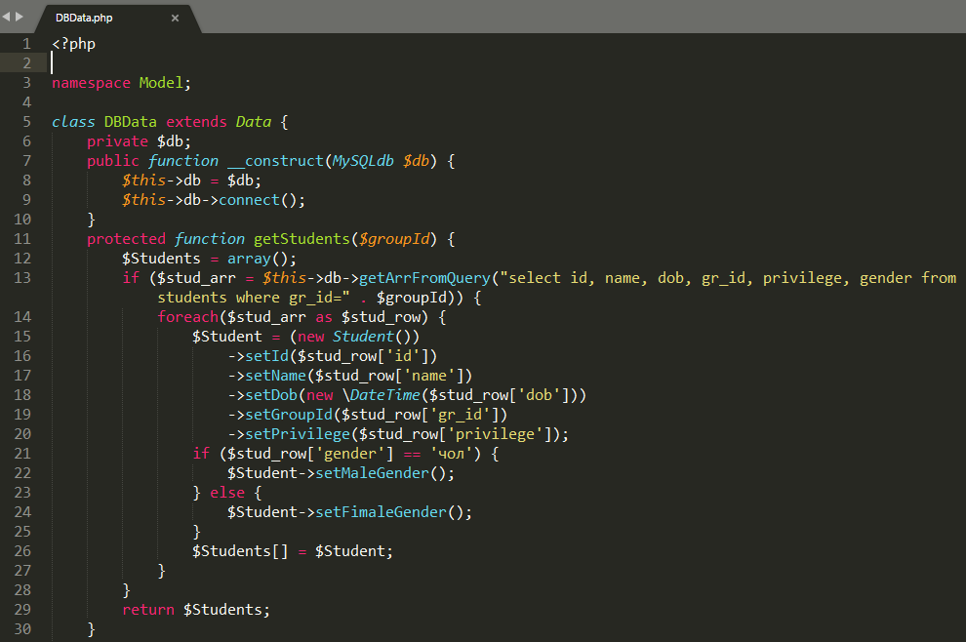
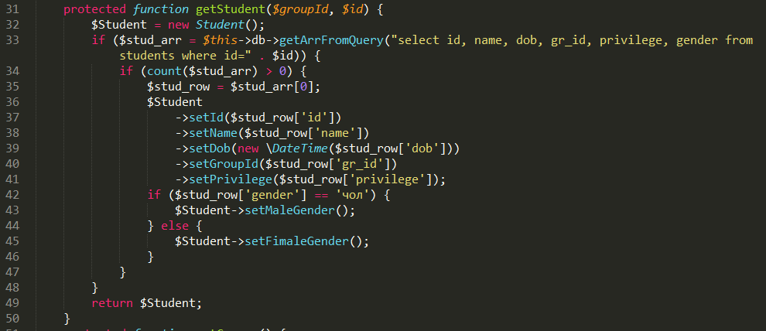
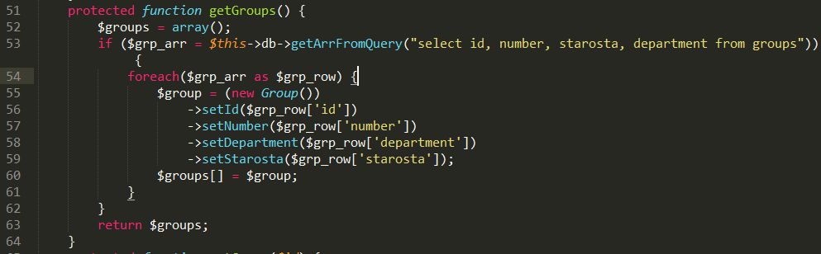
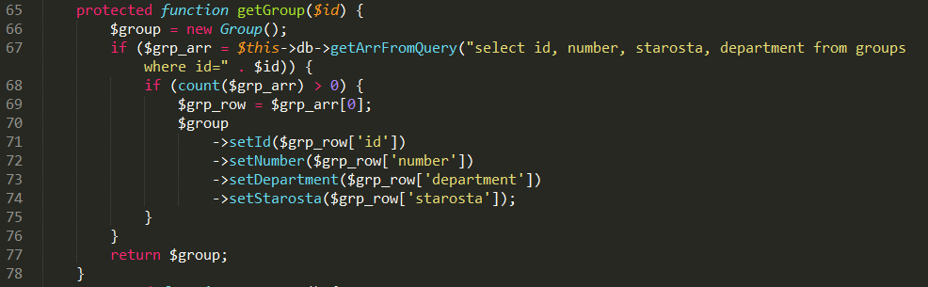
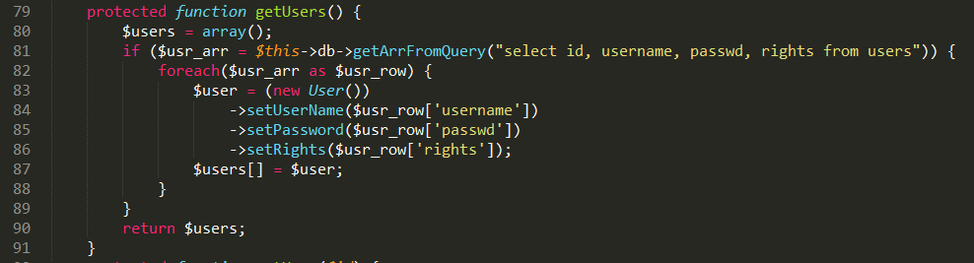
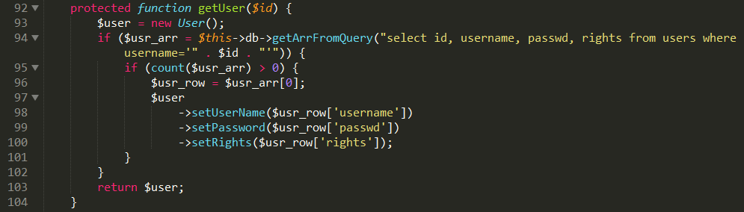
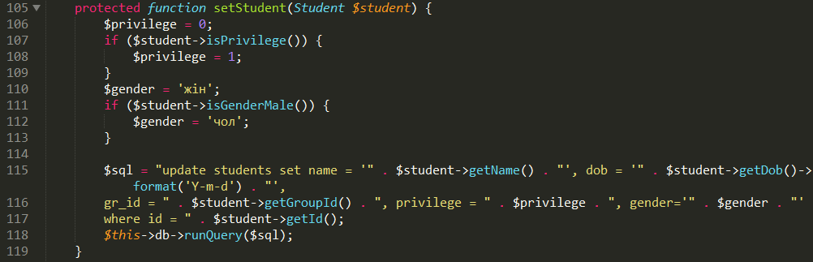
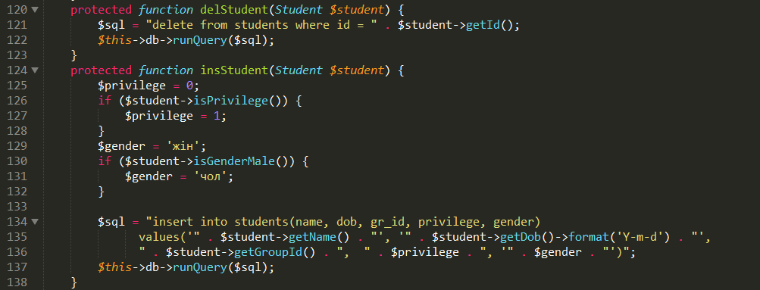
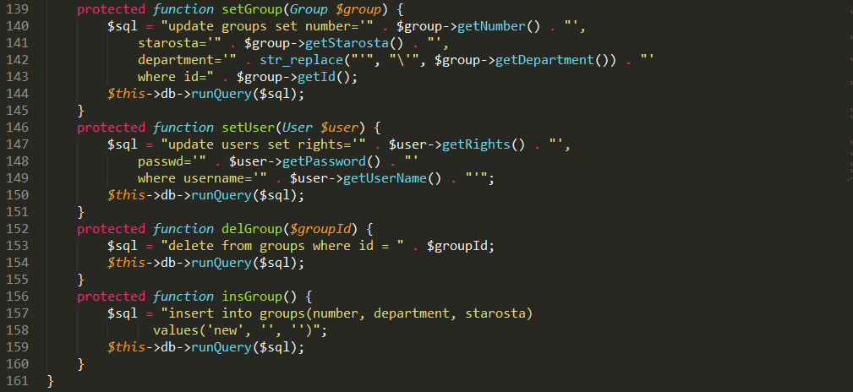
- Далі змінимо фабричний метод класу Data для можливості отримання інстанції нового класу DBData.
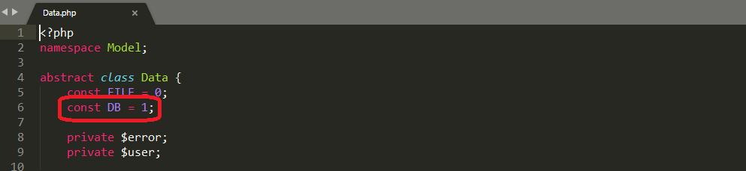
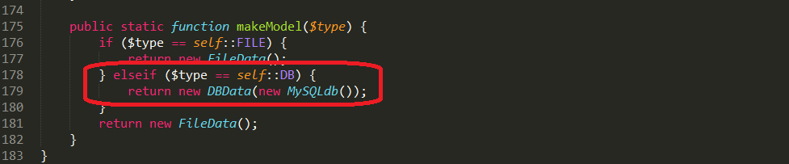

В папці model змінимо autorun.php для підключення нових класів DBData та MySQLdb.
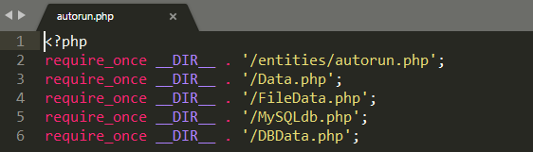

- В папці data змінимо config.php для вказання новой моделі за замовченням та параметрів підключення до MySQL сервера.
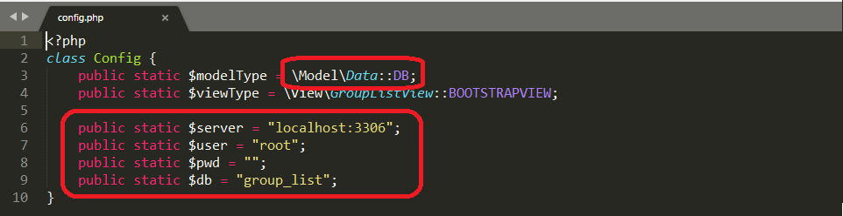

- Останній крок – наповнення БД даними. Це задача може бут вирішена за допомогою виконання відповідних SQL скриптів на додавання даних до таблиць, наприклад: «INSERT INTO `users` (`username`, `passwd`, `rights`) VALUES('admin', '123', '111111111')». Але у нашому випадку створимо скрипт, що буде переностити дані з файлової моделі до БД.
Для цього створимо папку utils, в яку додамо файл fromFilesToDB.php
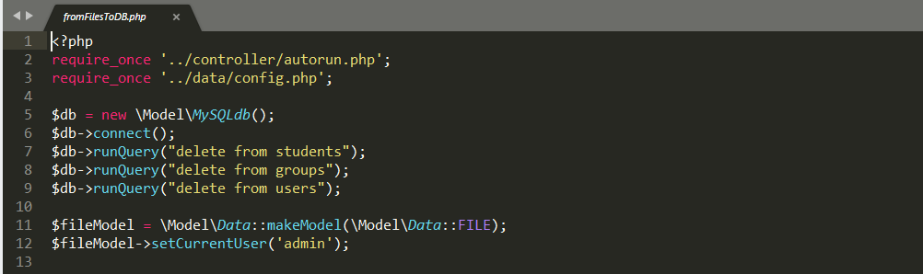
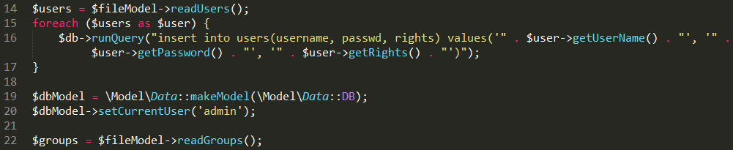
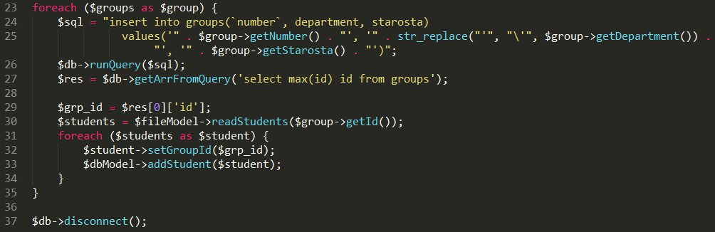

В адресному рядку броузера наберемо «http://localhost/group-list/utils/fromFilesToDB.php» та натиснемо enter. Після виконання стрипта, у таблиці БД мають перенестись дані, збережені у попередніх ЛР у вигляді файлів.
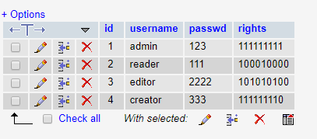
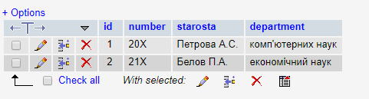
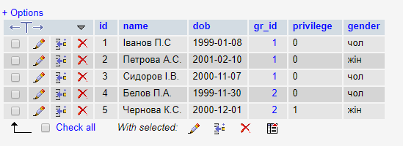
- Перевірити роботу додатку. Додати, змінити, видалити деякі дані та перевідити зміни у БД та на сторінці.
- Збережіть файли із директорії OpenServer domains\localhost\group-list у власну папку
- Кінець роботи.

